Vragenlijst damwand warmtewisselaar
[Bedrijfsnaam]
[Bedrijfsadres]
Uw gegevens
Naam: ……………………………………………..
Telefoonnummer: ……………………………………………..
Mailadres: ……………………………………………..

Objectgegevens
Adres object: …………………………………………….
…………………………………………….
…………………………………………….
Energielabel: A / B / C / D / E / F / G
Oppervlakte: …………. m²

Warmtegebruiker informatie
Behoefte warmtevermogen gebouw: ………….. kW
Temperatuurniveau verwarmingsysteem: ………….. graden Celsius
Afstand tot damwand: …………. m
Nieuwbouw/ renovatie gepland: JA / NEE
Toelichting op de warmtegebruiker: ……………………………………………………………………………………………………………………………………………………………………………………………………………………………………………………………………………………………………………………………..

Damwand en water/ bodemomstandigheden informatie
Damwand profieltype/ maatvoering ………………………………………………………………………………….

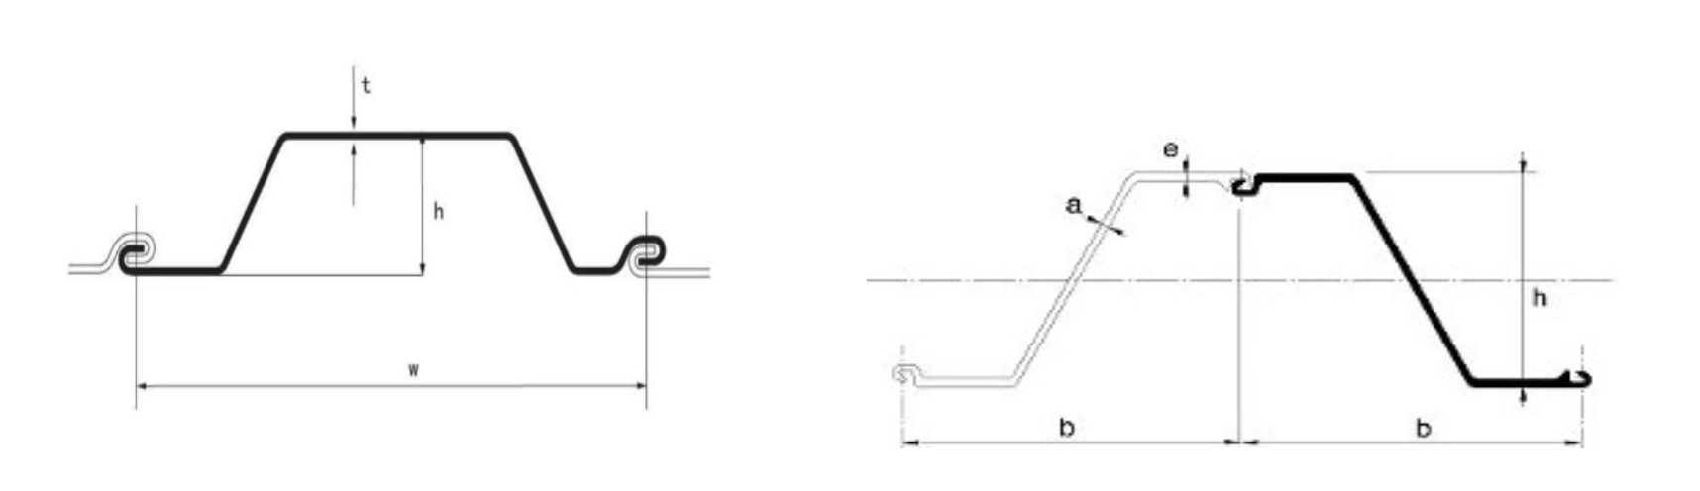
Damwand planklengte …………. m
Damwand kade/wandlengte …………. m

Maaiveld niveau …………. m t.o.v. NAP
Waterspiegel niveau …………. m t.o.v. NAP
Waterbodem niveau …………. m t.o.v. NAP

Toelichting op bodem en riolering …………………………………………………………………………………………………………………………………………………………………………………………………………………………………………………………………………………………………..…………………………………………………………………………………………………………………………………………………………………………………………………………………………………………………………………………………………………..……………………………………………………………………………………………………………………………………………………………………………………………………………………

